郯城县人民政府

2022年政府信息公开工作年度报告

郯城县人民政府

二○二三年二月

本报告根据《中华人民共和国政府信息公开条例》（以下简称《条例》）要求，由县政府办公室综合各乡镇（街道、开发区、景区）、县政府组成部门及直属机构2022年政府信息公开工作年度报告编制而成。内容包括总体情况、主动公开政府信息情况、收到和处理政府信息公开申请情况、政府信息公开行政复议及行政诉讼情况、政府信息公开收取信息处理费情况、人大代表建议和政协委员提案公开情况、政务公开工作创新情况、存在的主要问题和改进情况。

本年度报告中所列数据统计期限从2022年1月1日到12月31日止。本年度报告电子版可从郯城县人民政府门户网站（http://tancheng.gov.cn/）下载。如对本年度报告有疑问，请与郯城县人民政府办公室联系（电话:0539-6221137，电子邮箱:tcxzfbgs@ly.shandong.cn）。

一、总体情况

2022年，郯城县各级各部门以习近平新时代中国特色社会主义思想为指导，全面贯彻党的二十大精神，认真落实中央、省、市政务公开工作要点，推进全县政务公开工作迈上新台阶。

1. 紧扣重点工作，深化主动公开

全年各级各部门通过政府网站发布信息18725条，及时准确、统一规范，不断提高发布信息的“含金量”。围绕就业创业、助企纾困、社会保障等方面，发布重点领域信息7258条；围绕激发市场活力、优化营商环境、惠企利民等方面，开展多元化政策解读49次，解读率达到65%，准确传递政策意图，积极引导社会预期；围绕群众关注的重大建设项目、物业管理、医疗保障等热点问题开展开放日活动32次，累计300余名市民代表走进政府机关，倾力打响“郯心公开”服务品牌。

1. 改进工作流程，规范依申请公开

全县共收到信息公开申请127件，其中，予以公开64件，部分公开37件，不予公开12件，无法提供16件，较往年相比信息公开透明度进一步提升。从申请数量看，较去年减少75件，同比下降37%，主要原因是去年同一申请人向各部门大量申请信息公开72件。

从申请内容看，征地拆迁类占全部内容的68%，占比仍居全部内容的首位。本年度通过开展依申请公开培训会，统一制发公开告知书模板等形式规范各级各部门依申请公开办理流程，依法保障群众的知情权，因信息公开申请导致的行政复议和行政诉讼总体呈下降趋势。

1. 完善发布机制，强化信息管理

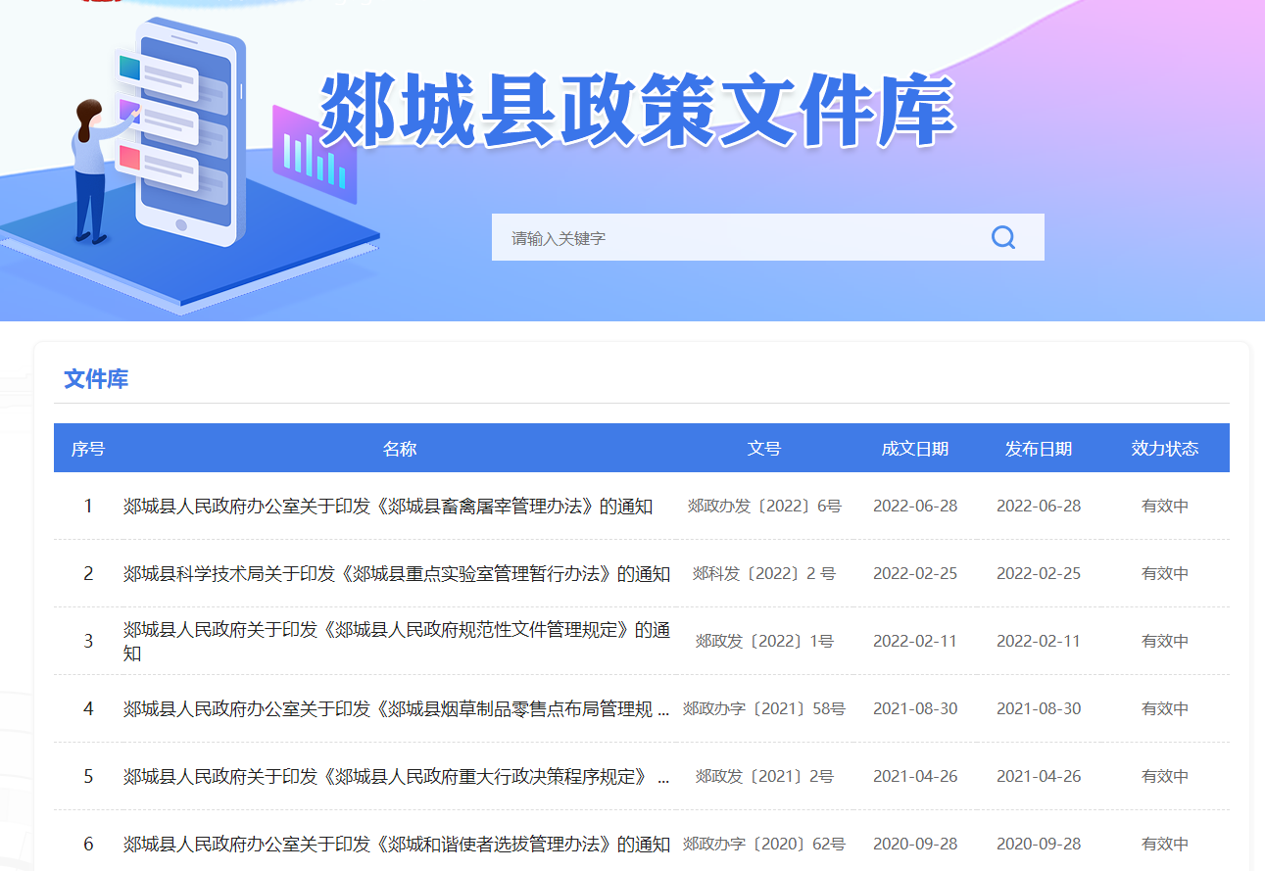

发布《关于加强县政府网站信息审查发布工作的通知》，压实网站公开信息审核责任。整理下发政府网站常见错敏词汇，作为信息公开审查的重点内容。修订完善《2022年度政府信息主动公开基本目录》《2022年度郯城县政务公开“一张清单”》，进一步明确网站信息发布的主要内容、责任主体、完成时限，确保各类信息及时规范发布。定期对规范性文件库进行系统清理、查漏补缺，首次全面发布政府各部门现行有效的规范性文件。

1. 提升管理水平，优化平台建设

发挥政府网站信息公开第一平台作用，推进网站功能优化升级，完成适老化改造，提升老年人等特殊人群获取信息的便捷度；新建规划计划、养老服务、减税降费、助企纾困等7处专题，方便公众随时查阅所需信息；加强政务新媒体监管，对更新不及时、利用率低的新媒体账号坚决关停，全年累计新增备案5个，注销3个，检查政务新媒体1650次；编辑出版郯城县政府公报4期，依托基层政务公开专区、政府开放日等活动印刷、赠阅2000余册。

1. 压实工作责任，强化监督保障

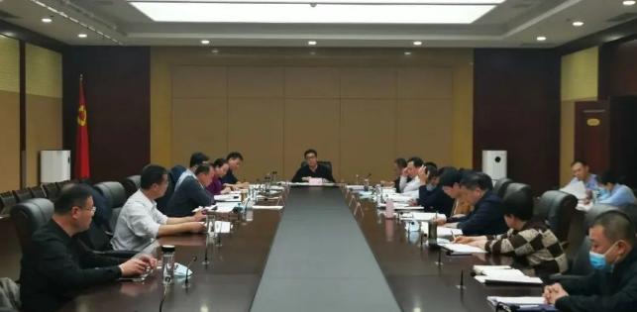

本年度主要负责同志多次听取政务公开工作情况的汇报并作出批示，要求进一步加大政府信息公开力度。县政府常务会议专题研究决策公开和政策解读工作，规范工作流程，提升解读质量。全县范围内开展政务公开培训会议4次，累计培训300余人。举办政务公开人员集中办公1次，以跟班培训形式提升工作人员业务水平。

1. 主动公开政府信息情况

|  |  |  |  |
| --- | --- | --- | --- |
| 第二十条第（一）项 | | | |
| 信息内容 | 本年制发件数 | 本年废止件数 | 现行有效件数 |
| 规章 | 0 | 0 | 0 |
| 行政规范性文件 | 3 | 2 | 13 |
| 第二十条第（五）项 | | | |
| 信息内容 | 本年处理决定数量 | | |
| 行政许可 | 36268 | | |
| 第二十条第（六）项 | | | |
| 信息内容 | 本年处理决定数量 | | |
| 行政处罚 | 4259 | | |
| 行政强制 | 1409 | | |
| 第二十条第（八）项 | | | |
| 信息内容 | 本年收费金额（单位：万元） | | |
| 行政事业性收费 | 1982.42261 | | |

三、收到和处理政府信息公开申请情况

|  |  |  |  |  |  |  |  |  |  |
| --- | --- | --- | --- | --- | --- | --- | --- | --- | --- |
| （本列数据的勾稽关系为：第一项加第二项之和，  等于第三项加第四项之和） | | | 申请人情况 | | | | | | |
| 自然人 | 法人或其他组织 | | | | | 总计 |
| 商业企业 | 科研机构 | 社会公益组织 | 法律服务机构 | 其他 |
| 一、本年新收政府信息公开申请数量 | | | 127 | 0 | 0 | 0 | 0 | 0 | 127 |
| 二、上年结转政府信息公开申请数量 | | | 10 | 0 | 0 | 0 | 0 | 0 | 10 |
| 三、本年度办理结果 | （一）予以公开 | | 64 | 0 | 0 | 0 | 0 | 0 | 64 |
| （二）部分公开（区分处理的，只计这一情形，不计其他情形） | | 37 | 0 | 0 | 0 | 0 | 0 | 37 |
| （三）不予公开 | 1.属于国家秘密 | 2 | 0 | 0 | 0 | 0 | 0 | 2 |
| 2.其他法律行政法规禁止公开 | 1 | 0 | 0 | 0 | 0 | 0 | 1 |
| 3.危及“三安全一稳定” | 1 | 0 | 0 | 0 | 0 | 0 | 1 |
| 4.保护第三方合法权益 | 5 | 0 | 0 | 0 | 0 | 0 | 5 |
| 5.属于三类内部事务信息 | 2 | 0 | 0 | 0 | 0 | 0 | 2 |
| 6.属于四类过程性信息 | 0 | 0 | 0 | 0 | 0 | 0 | 0 |
| 7.属于行政执法案卷 | 0 | 0 | 0 | 0 | 0 | 0 | 0 |
| 8.属于行政查询事项 | 1 | 0 | 0 | 0 | 0 | 0 | 1 |
| （四）无法提供 | 1.本机关不掌握相关政府信息 | 13 | 0 | 0 | 0 | 0 | 0 | 13 |
| 2.没有现成信息需要另行制作 | 1 | 0 | 0 | 0 | 0 | 0 | 1 |
| 3.补正后申请内容仍不明确 | 2 | 0 | 0 | 0 | 0 | 0 | 2 |
| （五）不予处理 | 1.信访举报投诉类申请 | 0 | 0 | 0 | 0 | 0 | 0 | 0 |
| 2.重复申请 | 0 | 0 | 0 | 0 | 0 | 0 | 0 |
| 3.要求提供公开出版物 | 0 | 0 | 0 | 0 | 0 | 0 | 0 |
| 4.无正当理由大量反复申请 | 0 | 0 | 0 | 0 | 0 | 0 | 0 |
| 5.要求行政机关确认或重新  出具已获取信息 | 0 | 0 | 0 | 0 | 0 | 0 | 0 |
| （六）其他处理 | 1.申请人无正当理由逾期不补正、行政机关不再处理其政府信息公开申请 | 1 | 0 | 0 | 0 | 0 | 0 | 1 |
| 2.申请人逾期未按收费通知要求缴纳费用、行政机关不再处理其政府信息公开申请 | 0 | 0 | 0 | 0 | 0 | 0 | 0 |
| 3.其他 | 3 | 0 | 0 | 0 | 0 | 0 | 3 |
| （七）总计 | | 133 | 0 | 0 | 0 | 0 | 0 | 133 |
| 四、结转下年度继续办理 | | | 4 | 0 | 0 | 0 | 0 | 0 | 4 |

四、政府信息公开行政复议、行政诉讼情况

|  |  |  |  |  |  |  |  |  |  |  |  |  |  |  |
| --- | --- | --- | --- | --- | --- | --- | --- | --- | --- | --- | --- | --- | --- | --- |
| 行政复议 | | | | | 行政诉讼 | | | | | | | | | |
| 结果  维持 | 结果纠正 | 其他结果 | 尚未  审结 | 总  计 | 未经复议直接起诉 | | | | | 复议后起诉 | | | | |
| 结果维持 | 结果纠正 | 其他  结果 | 尚未  审结 | 总计 | 结果维持 | 结果  纠正 | 其他  结果 | 尚未审结 | 总计 |
| 3 | 3 | 0 | 0 | 6 | 0 | 0 | 0 | 0 | 0 | 0 | 0 | 0 | 0 | 0 |

五、存在的主要问题及改进情况

2022年，全县政府信息公开工作虽然取得了一些成绩，但与上级要求和群众期盼相比，仍然存在一定差距。主要表现在：一是公开意识有待提升。部分单位缺少公开主动性，尤其是乡镇工作人员调整频繁，业务不够熟练，导致网站信息存在内容发布不及时、公开要素不完整、公开渠道不规范等问题；二是政策解读内容形式不够丰富，利用新闻发布会、专家媒体解读的数量不够，部分解读材料流于形式，不能针对政策难点、堵点、要点进行深入解读；三是依申请公开办理水平需要提升，缺少具有法律经验的工作人员处理信息公开申请，特别是对具有风险的申请答复以及后续的复议、诉讼难以应对。

下一步，郯城县将深入贯彻落实国务院、省、市相关工作要求，进一步改善政务公开工作做法。**一是加强政务公开工作队伍建设，**针对工作人员调整频繁、业务能力不足等问题，以发放业务操作手册、开展专题培训和集中办公等形式，进一步提升全县政务公开队伍专业化水平。**二是多种方式开展政策解读，**聚焦社会关注度高、与群众切身利益相关的政策文件，使用多种解读形式，特别是进一步提高新闻发布会、专家、媒体等形式的解读比例，让解读更加生动具体，杜绝简单地复制摘抄文件内容。**三是强化依申请公开培训，**制定依申请公开培训计划，为工作人员讲解相关政策法规和业务知识。统一依申请公开答复模板，开展疑难案例交流会议，有效避免不同行政机关互相推诿的问题，进一步提升各级各部门依申请公开负责人员的办理水平，确保每件答复都经得起推敲，降低法律风险。

六、其他需要报告的事项

（一）收取政府信息处理费情况

本年度我县未出现任何收取信息处理费的情况。

（二）建议提案办理情况

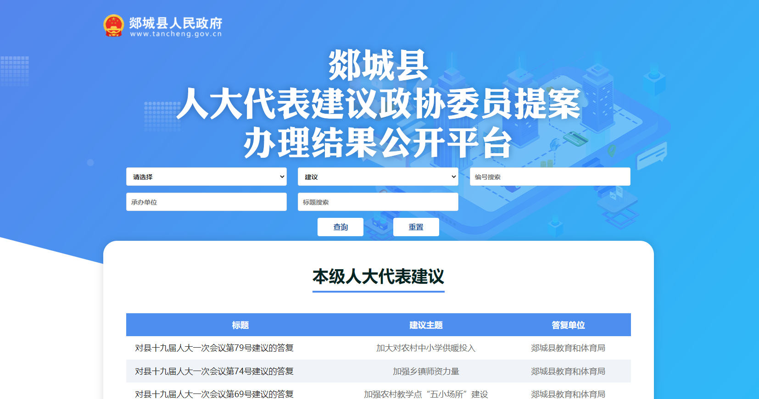

本年度共办理县人大代表建议86件、县政协提案210件，答复满意率100%，建议提案办理结果复文全文或摘要均通过政府信息公开平台“建议提案办理”专题进行集中、统一、规范公开。此外，进一步改善“建议提案办理”专题检索的可用性和智能化水平，新增按照会议期次、编号关键词、承办单位搜索的检索功能。

（三）落实上级年度政务公开工作要点情况

按照《临沂市人民政府办公室关于印发2022年临沂市政务公开工作要点的通知》（临政办函〔2022〕113号）要求，结合全县实际，出台《2022年郯城县政务公开工作要点》，并全面落实要点任务。

**一是夯实制度基础。**本年度先后制定了《郯城县政府网站信息发布审查制度》《郯城县政府信息公开申请协助调查回复工作制度》《关于进一步规范和加强政策解读工作的通知》等政务公开配套制度，从主动公开、依申请公开、公众参与、平台建设、政策解读等方面进行设计和安排，让政务公开工作推进有章可循。

**二是加强信息管理。**规范政府信息公开平台设置，加强资源标准化、信息化管理，充分发挥政府信息资源对公众生产生活的服务作用。精准推送政策文件。依托郯城县政策文件库，全面公开县政府及县政府各单位出台的政策文件1000余件。开设智能问答平台，上线智能问答机器人，整理、采集政府信息公开、政务服务事项、便民服务内容等热点问题，将最优答案提供给用户。

**三是推进主动公开。**围绕老年人福利、城乡低保、义务教育等重点领域，全面公开福利政策，补贴发放等重点领域信息7258条。围绕扩大有效投资、优化营商环境等惠民利企政策加大解读力度，明确解读责任主体和内容，全县政策解读质量大幅提升，政策传播效果明显增强。建立公共企事业单位信息公开专题，公开教育、卫生健康、水电气热及公共交通领域42家单位重点信息1000余条。着力推进文化旅游、新闻广播、水利等领域信息公开，政务公开的广度稳步拓展，标准引领的作用更加凸显。

（四）政务公开工作创新情况

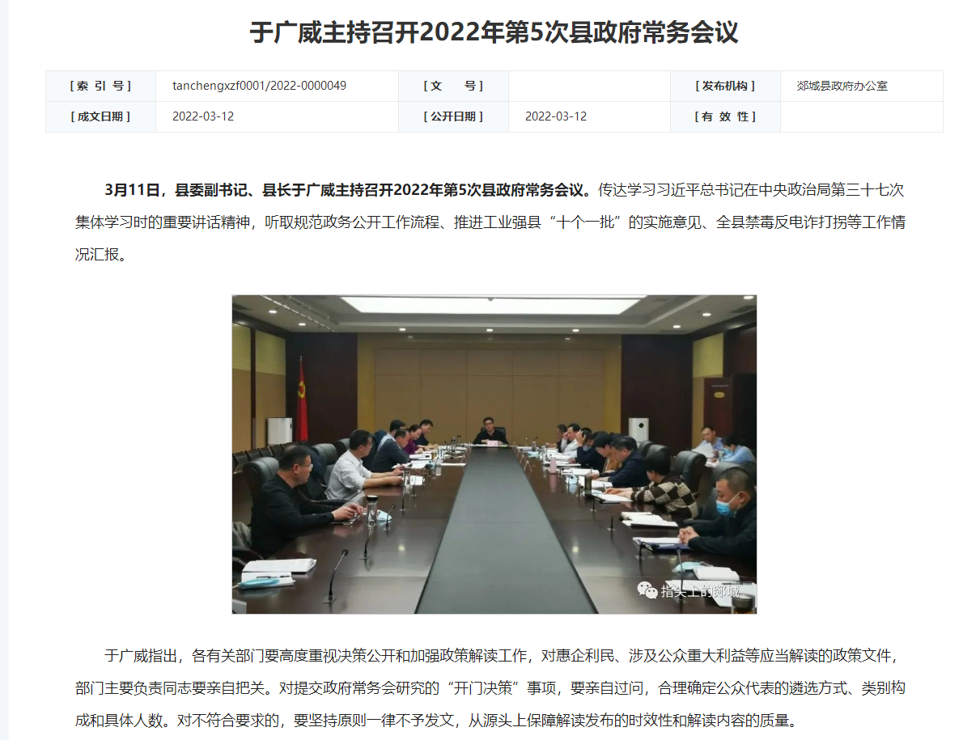

1、持续规范政务公开工作，提升全县政务公开工作标准化规范化水平。**政策解读工作方面，**印发《郯城县人民政府办公室关于进一步规范和加强政策解读工作的通知》，对解读主体责任、解读内容、解读形式进行规定，有效解决了解读发布时效性不强、解读形式单一、内容质量不高等问题。对文件制发流程进行规范，坚持政策性文件与解读方案、解读材料同步组织、同步审签、同步部署原则，提升政策解读工作质量和效果。**常务会议公开方面**，印发《郯城县人民政府办公室关于进一步规范县政府常务会议公开有关事项的通知》，完善议题提报程序，明确县政府常务会议“开门决策”事项范围、确定公众代表遴选方式，及时跟进解读公开议题，进一步提高行政决策质量和效率。

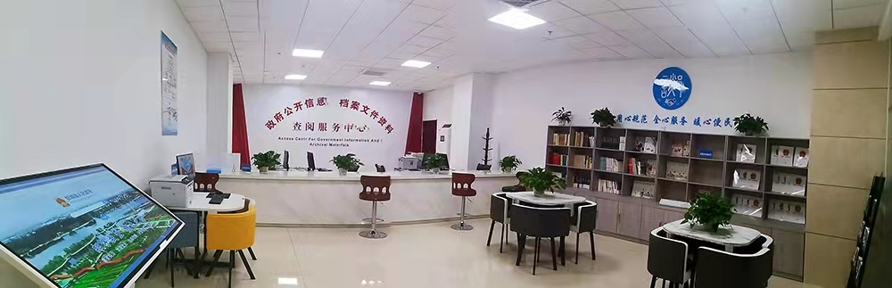

2、加大政务公开探索和创新力度，倾力打造用心规范、全心服务、暖心便民的“郯心公开”服务品牌。以群众需求为导向，探索政务公开专区建设运行新模式，建成集信息查询、资料查阅、信息申请、休息阅览等功能于一体的县级政务公开专区三处，做到方便实用、功能全面、优质高效。常态化更新各类惠民惠企政策、政务公开“一张清单”、政府公报等政策资料，第一时间精准投放至政策资料查阅区，方便群众复印、拍照、查阅；依托专区LED显示屏及一体查询机，播出政务公开宣传片、政策文件动漫解读等资料，让群众面对面、零距离了解政务公开，营造浓厚的宣传氛围，以高质量的政务公开专区建设，助力基层政务管理服务。

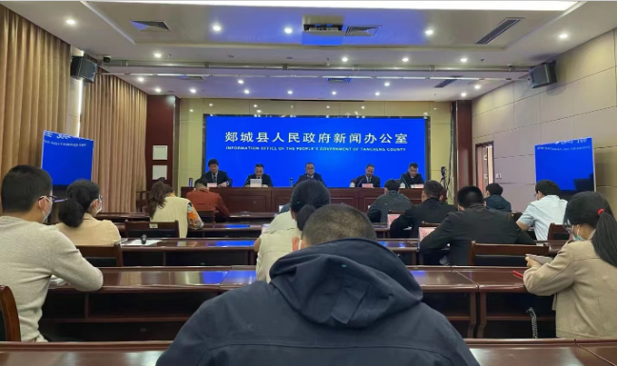

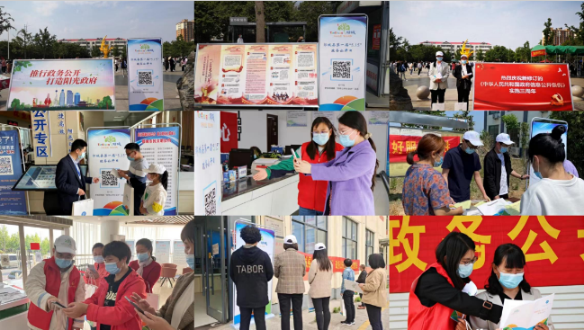

1. 首次举办郯城县第一届“5·15”政务公开日活动，活动以“用心规范·全心服务·暖心便民·擦亮‘郯心公开’品牌”为主题，各级各部门广泛参与。**召开新闻发布会，**通报郯城县政务公开工作情况，回答媒体记者关心的问题；**体验县乡村三级政务公开专区，**为公众代表、媒体记者讲解政府信息查询、政策资料查阅、信息公开申请等专区功能；**营造“政务公开日”氛围，**60多家行政机关在全县范围内开展宣传活动，悬挂横幅标语，印发活动小册，活动参与群众6000余人，发放宣传资料8000余份；**开展“政务公开社会评”活动，**线上依托政府网站及政务新媒体，线下依托各级政务服务大厅发放郯城县政务公开社会评活动调查问卷，广泛收集社会各界的意见，助推政府治理体系和治理能力现代化。

（五）政府信息公开工作年度报告数据统计需要说明的事项

无针对年报统计需要说明的事项。

（六）需要报告的其他事项

无需要报告的其他事项。

（七）其他有关文件专门要求通过政府信息公开工作年度报告予以报告的事项

无其他文件专门要求报告的事项。